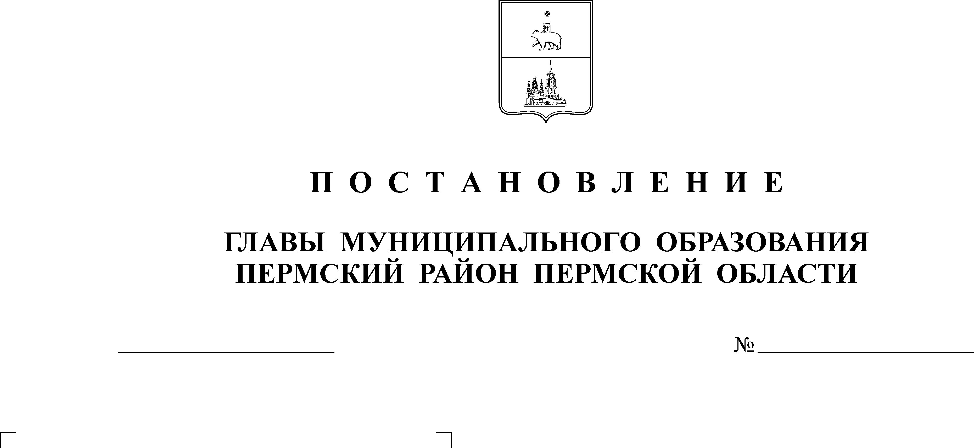

О подготовке гидротехнического
сооружения к пропуску паводковых
вод весной 2022 года
04.04.2022
24
АДМИНИСТРАЦИЯ
ПЛАТОШИНСКОГО СЕЛЬСКОГО ПОСЕЛЕНИЯ
ПЕРМСКОГО МУНИЦИПАЛЬНОГО РАЙОНА ПЕРМСКОГО КРАЯ
П О С Т А Н О В Л Е Н И Е

На основании пункта 9 части 1 статьи 5, пункта 11 части 1 статьи 35 Устава Платошинского сельского поселения, в целях организованного проведения работ по пропуску весеннего половодья и предупреждения травматизма и гибели людей
администрация Платошинского сельского поселения ПОСТАНОВЛЯЕТ:
1. Утвердить прилагаемый План основных мероприятий по подготовке гидротехнического сооружения «Берегоукрепление р.Бабка в с.Платошино Пермского района» (далее – ГТС) к пропуску паводковых вод весной 2022 года.
2. Настоящее постановление опубликовать в муниципальном средстве массовой информации «Бюллетень правовых актов Платошинского сельского поселения», разместить на официальном сайте сельского поселения в сети «Интернет».
3. Постановление вступает в силу со дня его подписания.
4. Контроль за исполнением постановления оставляю за собой.

Глава сельского поселения – глава
администрации Платошинского
сельского поселения Ю.В. Левин

УТВЕРЖДЕН
постановлением
администрации
Платошинского
сельского поселения
от 04.04.2022 № 24

ПЛАН
основных мероприятий по подготовке ГТС к пропуску
паводковых вод весной 2022 года

№ п\п | Мероприятия | Срок  исполнения | Ответственный  за исполнение
1 | Обеспечить контроль (мониторинг) природных и техногенных воздействий, способствующих ухудшению состояния ГТС. | Апрель-май | Левин Ю.В.
2 | Отслеживать уровень воды в реке Бабка. | Апрель-май | Левин Ю.В.  Плеханов А.В.
3 | Обеспечить проведение регулярных обследований состояния ГТС. | Апрель-май | Левин Ю.В.  Плеханов А.В.
4 | Создать и определить места хранения и способы доставки аварийных запасов материалов, в том числе щебня, грунта в случае чрезвычайной ситуации для увеличения уровня насыпи дамбы ГТС во избежание выхода воды на берег. | До 10 апреля | Левин Ю.В.
5 | Поддерживать в постоянной готовности системы оповещения о чрезвычайных ситуациях на ГТС. | Апрель-май | Левин Ю.В.
6 | Информировать население о вопросах безопасности ГТС. | Апрель-май | Левин Ю.В.

